Baccalauréat Professionnel
« Maintenance des Équipements Industriels »
ÉPREUVE E1 : Épreuve scientifique et technique
Sous-épreuve E11 (unité 11) :
Analyse et exploitation de données techniques
SESSION 2019
DOSSIER TECHNIQUE et RESSOURCES

Présentation de la ligne de conditionnement de flacons :

En salle blanche les flacons sont remplis, bouchés et sont dirigés vers une salle de conditionnement secondaire. Ils seront alors étiquetés, emballés avec une cuillère et une notice du produit pharmaceutique. Deux opérateurs sont nécessaires pour conduire la ligne.

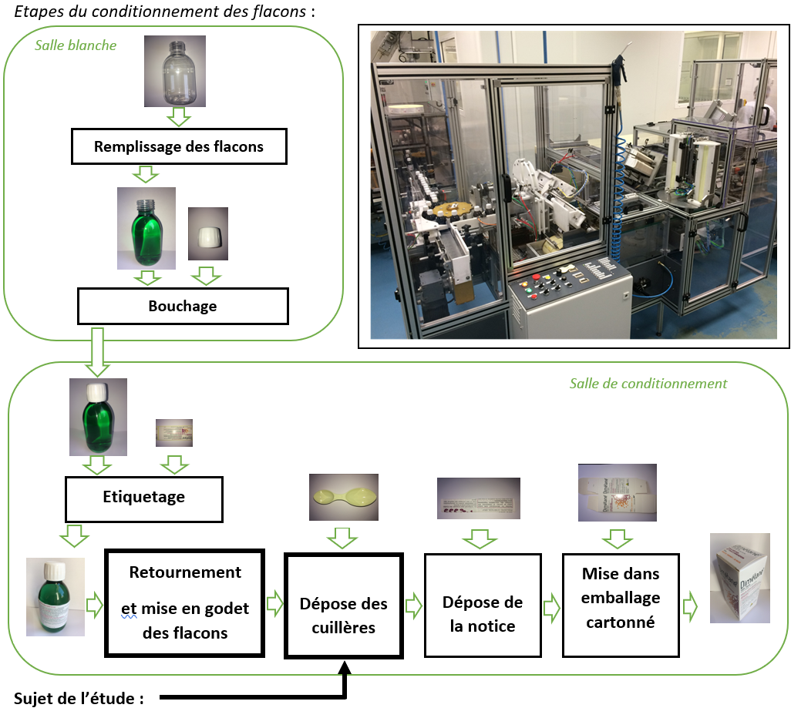

Diagramme FAST de la fonction << Déposer des cuillères dans le compartiment du convoyeur >>

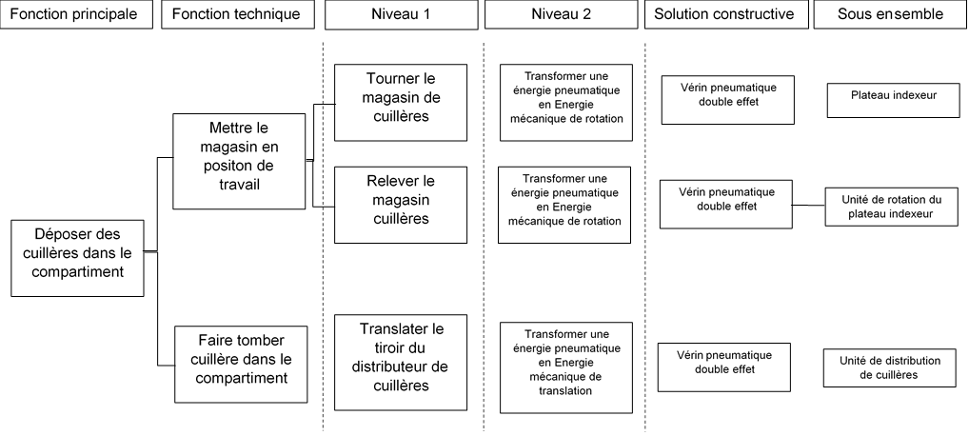

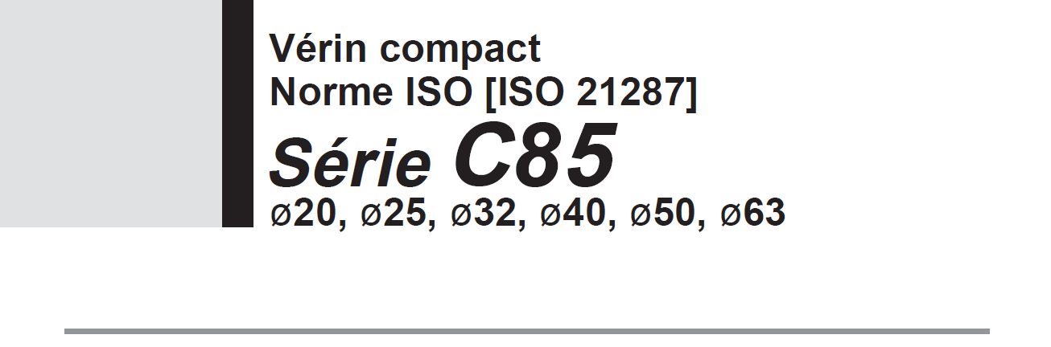

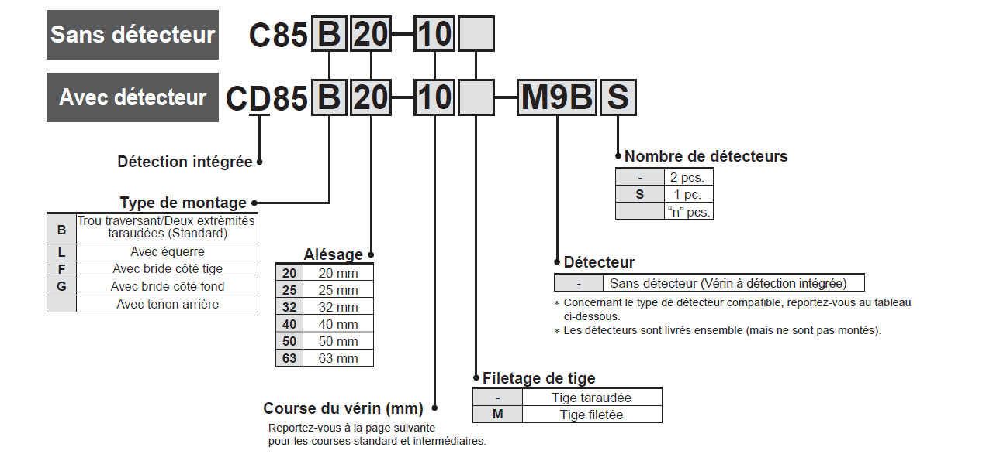
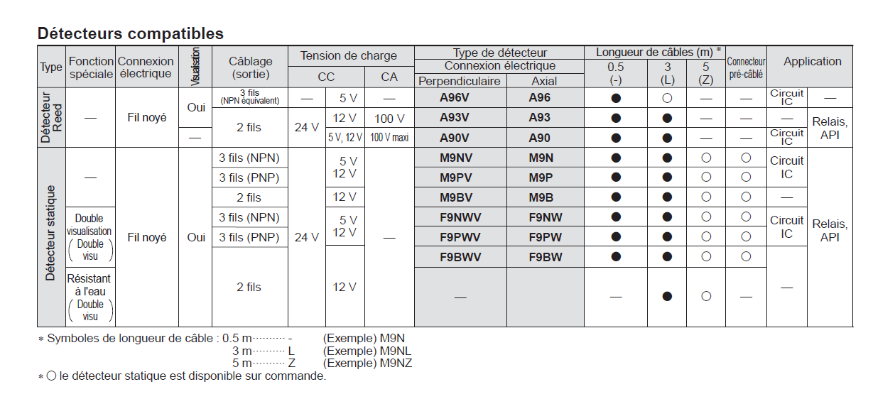

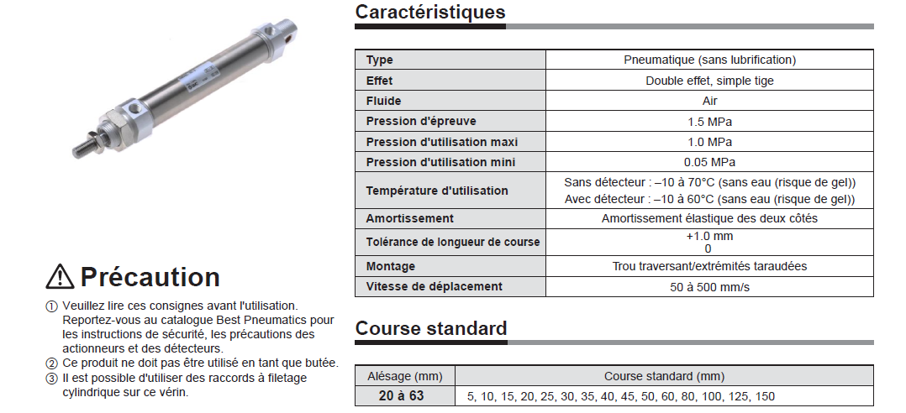

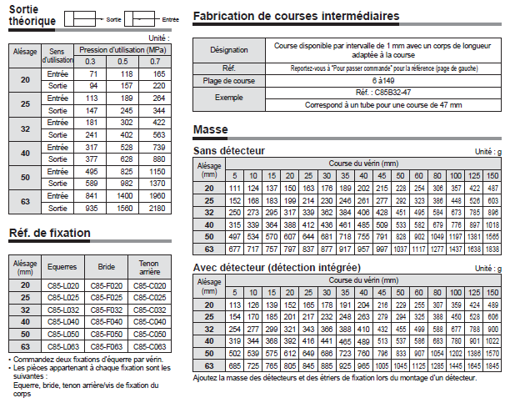
Effort développé
Alésage | Sens  D’utilisation | Pression d’utilisation (bars)
 |  | 3 | 5 | 8
20 | Entrée | 71 | 118 | 165
 | Sortie | 94 | 157 | 220
25 | Entrée | 113 | 189 | 264
 | Sortie | 147 | 245 | 344
32 | Entrée | 181 | 302 | 422
 | Sortie | 241 | 402 | 563
40 | Entrée | 317 | 528 | 739
 | Sortie | 377 | 628 | 880
50 | Entrée | 495 | 825 | 1150
 | Sortie | 589 | 982 | 1370
63 | Entrée | 841 | 1400 | 1960
 | Sortie | 935 | 1560 | 2180

Alésage (mm) | 20 | 25 | 32 | 40 | 50 | 63
Diam tige(mm) | 8 | 10 | 12 | 14 | 16 | 20

22 | 2 | Vis à tête 6 pans creux ISO4762-M8x20
21 | 2 | Axe court
20 | 2 | Axe long
19 | 2 | Entretoise courte
18 | 2 | Entretoise longue
17 | 1 | Goupille élastique
16 | 1 | Goupille élastique
15 | 1 | Palier | PTFE
14 | 1 | Palier | PTFE
13 | 1 | Vérin de rotation CD 85 N 20-150
12 | 2 | Vérin de basculement CD 85 N 25-80
11 | 1 | Vérin de rotation
10 | 1 | Roue dentée module 1.5 28 dents
9 | 1 | Roue dentée module 1.5 64 dents
8 | 1 | Arbre secondaire
7 | 1 | Arbre de plateau indexeur
6 | 1 | Support plateau indexeur
5 | 1 | Plateau indexeur
4 | 2 | Magasin
3 | 1 | Flacon de sirop
2 | 1 | Convoyeur
1 | 1 | Bati
Rep | Nbr | Désignation | Matière | Observation
Poste de dépose de cuillères

Nom de la liaison | Degré de liberté | Mouvements relatifs |  | Symbole
 |  |  |  | Représentation plane | Perspective
Encastrement ou  Fixe | 0 | 0 | Translation |  | 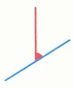
 |  | 0 | Rotation
Pivot | 1 | 0 | Translation | 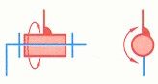 | 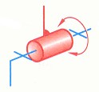
 |  | 1 | Rotation
Glissière | 1 | 1 | Translation | 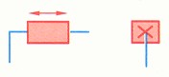 | 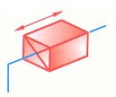
 |  | 0 | Rotation
Hélicoïdale | 1 | 1 | Translation | 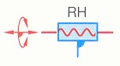  avec : RH : hélice à droite  LH : hélice à gauche | 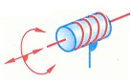
 |  | 1 | Rotation
 |  | Translation et Rotation conjuguées
Pivot glissant | 2 | 1 | Translation | 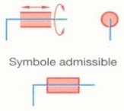 | 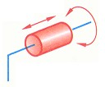
 |  | 1 | Rotation
Sphérique à doigt | 2 | 0 | Translation | 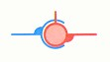
 |  | 2 | Rotation
Appui plan | 3 | 2 | Translation | 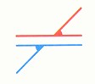
 |  | 1 | Rotation
Rotule ou  sphérique | 3 | 0 | Translation |  | 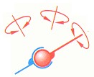
 |  | 3 | Rotation
Linéaire annulaire ou sphère | 4 | 1 | Translation | 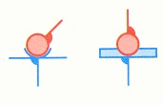 | 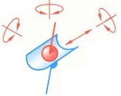
 |  | 3 | Rotation
Linéaire rectiligne | 4 | 2 | Translation | 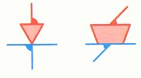 | 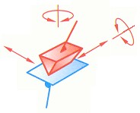
 |  | 2 | Rotation
Ponctuelle ou  Sphère-plan | 5 | 2 | Translation | 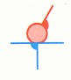 | 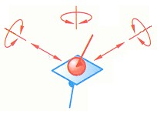
 |  | 3 | Rotation

